Le jeu du Chiffroscope

Sélection des cartes unités de numération
https://chiffroscope.blogs.laclasse.com/
Les cartes unités de numération
Cartes unités de numération sur papier blanc
Sélections | Unités de numération des cartes par domaine numérique
Les nombres de 0 à 99
U1 | Unités | Unités | Dizaines | Dizaines
Les nombres de 100 à 9 999
U2 | Unités | Unités | Unités | Dizaines | Dizaines | Dizaines | Centaines | Centaines | Centaines
U3 | Unités | Unités | Dizaines | Dizaines | Centaines | Centaines | Centaines | Unités de mille | Unités de mille
U4 | Dizaines | Dizaines | Dizaines | Unités de mille | Unités de mille | Unités de mille
Les nombres de 10 000 à 999 999 999
U5 | Dizaines | Dizaines | Dizaines | Unités de mille | Unités de mille | Unités de mille | Dizaines de mille | Unités de millions | Unités de millions
U6 | Dizaines de mille | Dizaines de mille | Dizaines de mille | Centaines de mille | Centaines de mille | Centaines de mille | Unités de millions | Unités de millions | Unités de millions
U7 | Centaines | Centaines | Dizaines de mille | Centaines de mille | Centaines de mille | Unités de millions | Unités de millions | Centaines de millions | Centaines de millions
U8 | Unités | Dizaines | Centaines | Unités de mille | Dizaines de mille | Centaines de mille | Unités de millions | Dizaines de millions | Centaines de millions
Les nombres de 0 à 99,999
U9 | Dizaines | Dizaines | Unités | Unités | Dixièmes | Dixièmes | Dixièmes | Centièmes | Centièmes
U10 | Dizaines | Dizaines | Dizaines | Dixièmes | Dixièmes | Dixièmes | Millièmes | Millièmes | Millièmes

Sélection des cartes nombres

Les cartes-nombres
Pratique !
Imprimez les cartes nombre sur papier cartonné de couleur
Sélections | Valeurs numériques des cartes
N1 | 0 | 1 | 2 | 3 | 4 | 1 | 2 | 2 | 3
N2 | 0 | 1 | 3 | 4 | 5 | 6 | 7 | 7 | 8
N3 | 4 | 6 | 9 | 15 | 20 | 2 | 2 | 4 | 0
N4 | 2 | 3 | 7 | 8 | 9 | 14 | 16 | 23 | 30
N5 | 8 | 11 | 19 | 23 | 28 | 34 | 45 | 50 | 67

Le plateau de jeu
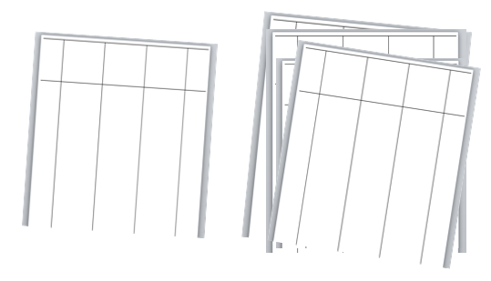

https://chiffroscope.blogs.laclasse.com/

https://chiffroscope.blogs.laclasse.com/
Le jeu du Chiffroscope et ses variantes
Le jeu de base du Chiffroscope
Le Chiffroscope | Le jeu de base consiste à chercher un nombre mystère à partir d’un tirage de cartes unités de numération et de cartes nombre associées. Il se joue à 2 joueurs de manière collaborative.  Le but du jeu est d’écrire ensemble le nombre représenté par un tirage de plusieurs cartes Unité de numération et cartes Nombre associées, déposées sur le plateau.  La durée moyenne d’une partie varie de 5 à 15 minutes.
Les variantes du Chiffroscope
Le Décal’tout | Le Décal’tout est une variante du Chiffroscope qui se joue à 2 joueurs de manière collaborative.  Le but du jeu est d’écrire le nombre représenté par un tirage de plusieurs cartes Unité de numération et cartes Nombre associées, dont certaines ont été décalées d’une colonne sur le plateau.  La durée moyenne d’une partie varie de 5 à 15 minutes.
Le Coup de vent | Le Coup de vent est une variante du Chiffroscope qui se joue à 2 joueurs de manière collaborative.  Une fois le tirage initial réalisé, le Coup de vent consiste à supprimer une carte, ou à la déplacer sur le plateau, à l’échanger avec une autre, selon l’indication de la carte Coup de vent, et à chercher la conséquence sur le nombre final.  La durée moyenne d’une partie varie de 5 à 15 minutes.
Le multiplitout | Le Multiplitout est une variante du Chiffroscope qui se joue à 2 joueurs de manière collaborative.  Le Multiplitout consiste à multiplier le nombre obtenu initialement puis à trouver comment déplacer certaines cartes Nombre ou Unité de numération, disposées sur le plateau, pour faire correspondre le tableau avec le nouveau nombre réponse.  La durée moyenne d’une partie varie de 5 à 15 minutes.
Faire apparaître un zéro | Faire apparaître un zéro est une variante du Chiffroscope qui se joue à 2 joueurs de manière collaborative.  Inutile d’être magicien ! Le but du jeu est d’inventer une carte nombre supplémentaire et de la placer sur le plateau, sans changer ou déplacer les cartes qui sont déjà posées, de façon à obtenir un zéro dans une unité de numération de l’écriture du nombre.  La durée moyenne d’une partie varie de 5 à 15 minutes.
Quel est le tirage ? | Quel est le tirage ? est une variante du Chiffroscope qui se joue à 2 joueurs de manière collaborative. Elle consiste à faire le jeu inverse du Chiffroscope. Un nombre “cible” est donné, puis les joueurs cherchent à partir d’une sélection de cartes Unité de numération et une sélection de carte Nombre, lesquelles choisir et comment les positionner sur le plateau de façon à obtenir le nombre tiré initialement.  Le but du jeu est de déterminer le tirage, c’est-à-dire les cartes Unité de numération, les cartes Nombre et leur position, de façon à obtenir un nombre donné.  La durée moyenne d’une partie varie de 5 à 15 minutes.

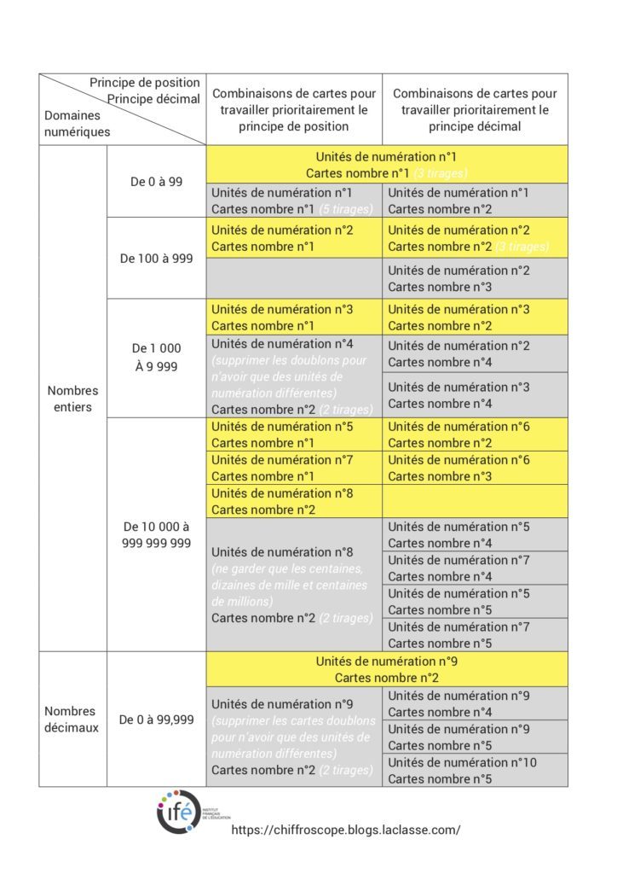
Combiner les sélections de cartes unités de numération et cartes nombres

Les Arrêts sur image

Liste des Arrêts sur image par domaine numérique

Domaines numériques | Arrêts sur image | Degré de difficulté a priori  (de 1 à 4) | Principe décimal | Principe de position
 |  |  | Conversions entre unités¹ | Zéros provenant d’une conversion² | Zéros provenant de l’absence de tirage et de conversion³
Nombres < 100 | 72 | ★
 | 90 | ★★
Nombres < 1 000 | 121 | ★★
 | 612 | ★★★
 | 920 | ★★★★
Nombres < 10 000 | 8 750 | ★
 | 9 032 | ★★
Nombres > 10 000 | - 015 | ★★★
 | 9 780 600 | ★
 | 14 113 090 | ★★
 | 52 603 400 | ★★★
 | 5 291 390 | ★★★★
Nombres < 999,999 | 160,723 | ★★
 | 351,36 | ★★
 | 204,20 | ★★★★

https://chiffroscope.blogs.laclasse.com/

Arrêts sur image pour les nombres de 0 à 99

Arrêt sur image  72  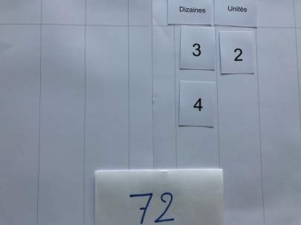 | Etat initial  - Cartes N1 et U1 -  - Tirage : 4 dizaines, 2 unités et 3 dizaines  Nombre attendu : 72  Caractéristiques  - Nombre entier < 100  - Pas de zéro  - Pas de conversion  - Deux cartes-nombre à 1chiffre aux dizaines
Arrêt sur image  90  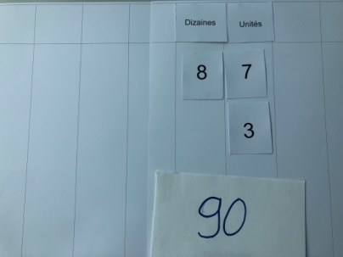 | Etat initial  - Tirage : 8 dizaines, 7 unités, 3 unités  Nombre attendu: 90  Caractéristiques  - Nombre entier <100  - Deux cartes-nombre à 1chiffre aux unités  - Un zéro aux u provenant d’une conversion  - Conversion aux u-d

https://chiffroscope.blogs.laclasse.com/

Arrêts sur image pour les nombres de 100 à 999

Arrêt sur image  121  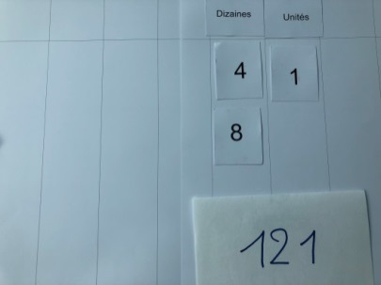 | Etat initial  - Cartes N2 et U1  - Tirage : 4 dizaines, 1 unité, 8 dizaines  Nombre attendu : 90  Caractéristiques  - Nombre entier >100  - Deux cartes-nombre à 1chiffre aux dizaines  - Conversion aux d-c  - Pas de zéro intercalaire ou provenant d’une conversion
Arrêt sur image  612  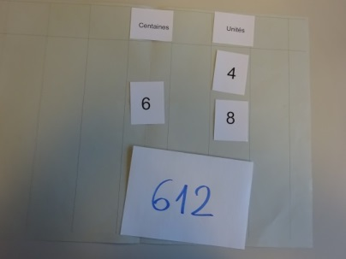 | Etat initial  - Cartes N2 et U2  - Tirage : 6 centaines, 4 unités, 8 unités  Nombre attendu : 612  Caractéristiques  - Nombre entier entre 100 et 1 000  - Deux cartes-nombre à 1chiffre aux unités  - Conversion aux u-d  - Absence de tirage pour les dizaines mais pas de  zéro du fait de la conversion u-d
Arrêt sur image  920  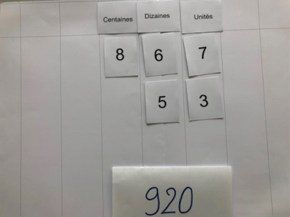 | Etat initial  - Cartes N2 et U2  - Tirage : 6 dizaines, 8 centaines, 7 unités, 3 unités,  5 dizaines  Nombre attendu : 920  Caractéristiques  - Nombre entier >100 et < 1 000  - Deux cartes-nombre à 1chiffre aux dizaines et unités  - Conversions successives aux u-d et d-c  - Le zéro des u obtenu par addition et conversion

https://chiffroscope.blogs.laclasse.com/

Arrêts sur image pour les nombres de 1 000 à 9 999

Arrêt sur image  8 750  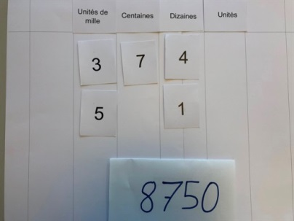 | Etat initial  - Cartes N2 et U3  - Tirage : 7 centaines, 4 dizaines, 1 dizaine, 3 unités de mille et 5 unités de mille  Nombre attendu : 8 750  Caractéristiques  - Nombre entier < 10 000  - Deux cartes-nombre à 1chiffre aux dizaines et unités de mille  - Pas de conversion  - Un zéro aux u en raison de l’absence de tirage d’une valeur numérique
Arrêt sur image  9 032  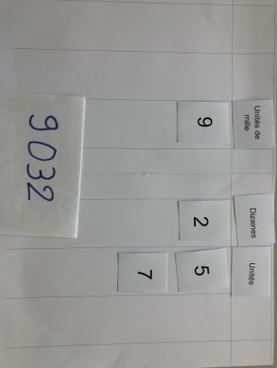 | Etat initial  - Cartes N mélangées et U3  -Tirage : 5 unités, 7 unités, 2dizaines et 9 unités de mille  Nombre attendu : 9 032  Caractéristiques  - Nombre < 10 000  - Deux cartes-nombre à 1 chiffre aux u  - Un zéro aux c en raison de l’absence de tirage de valeur numérique et de l’absence de conversion d-c  - Conversion u-d

https://chiffroscope.blogs.laclasse.com/

Arrêts sur image
pour les nombres de 10 000 à 999 999 9999
Arrêt sur image  21 015  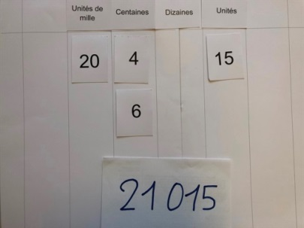 | Etat initial  - Cartes N3 et U3  - Tirage : 20 unités de mille, 4 centaines, 6 centaines, 15 unités  Nombre attendu : 21 015  Caractéristiques  - Nombre entier > 10 000  - Deux cartes-nombre à 1chiffre aux centaines  - Une carte-nombre à 2 chiffres dans une même unité de numération (um, u)  - Conversions aux c-um  - Un zéro obtenu par addition et conversion aux c  - Les dizaines non nulles en raison de la conversion u-d malgré l’absence de tirage de valeur numérique pour les d
Arrêt sur image  9 780 600  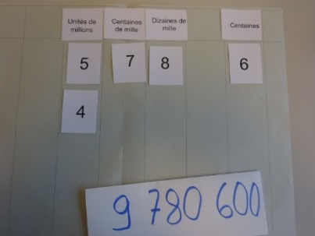  https://chiffroscope.blogs.laclasse.com/ | Etat initial  - Cartes N2 et U7  - Tirage : 6 centaines, 8 dizaines de mille, 5 unités de millions, 7 centaines de mille, 4 unités de millions  Nombre attendu : 9 780 000  Caractéristiques  - Nombre entier > 10 000  - Pas de conversions  - Un zéro aux u, d et um en raison de l’absence de tirage de valeur numérique
Arrêt sur image  14 113 090  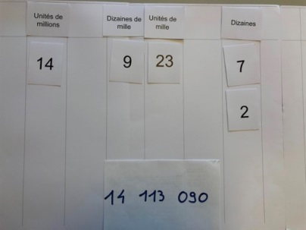 | Etat initial  - Cartes N4 et U5  - Tirage : 7 dizaines, 9 dizaines de mille, 14 unités de millions, 2 dizaines, 23 unités de mille  Nombre attendu : 14 113 090  Caractéristiques  - Nombre entier > 10 000  - Deux cartes-nombre à 1 chiffre aux dizaines  - Conversions um-dm et dm-cm  - Un zéro aux u et aux c en raison de l’absence de tirage de valeur numérique
Arrêt sur image  52 603 400  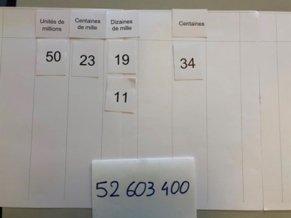 | Etat initial  - Cartes N5 et U8  - Tirage : 19 dizaines de mille, 50 unités de millions, 34 centaines, 11 dizaines de mille, 23 centaines de mille  Nombre attendu : 52 603 400  Caractéristiques :  - Nombre entier > 10 000  - Deux cartes-nombre à 2 chiffres aux centaines  - L’absence de tirage d’une valeur numérique aux um ne conduit pas à avoir un zéro dans cette unité en raison d’une conversion provenant des c  - Conversions multiples c-um-dm-uM-dM  - Un zéro intercalaire aux dm provenant d’une conversion  - Un zéro aux d et u provenant de l’absence de tirage de données numériques
Arrêt sur image  5 291 390  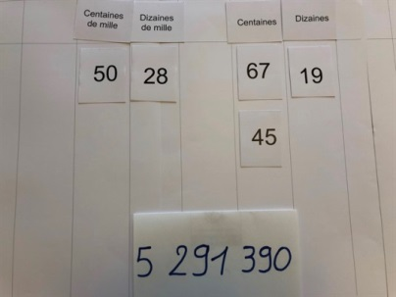 | Etat initial  -Cartes N5 et U8  - Tirage : 67 centaines, 28 dizaines de mille, 19 dizaines, 50 centaines de mille, 45 centaines Nombre entier > 10 000  Nombre attendu : 5 291 390  Caractéristiques :  - Un zéro aux u en raison de l’absence de tirage de valeur numérique  - Deux cartes-nombre à 2 chiffres aux centaines  - Les unités de mille sans tirage de valeur numérique n’ont pas de zéro en raison de la conversion de l’unité plus petite adjacente (c)  - Conversions successives d-c-um-dm-c

https://chiffroscope.blogs.laclasse.com/
Arrêts sur image pour les nombres de 0 à 999,999
Arrêt sur image  160,723  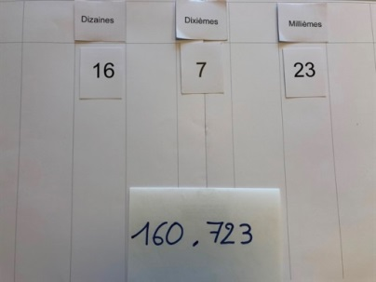 |  | Etat initial  - Cartes N4 et U10  - Tirage : 23 millièmes, 16 dizaines, 7 dixièmes  Nombre attendu : 160,723  Caractéristiques  - Nombre décimal jusqu’aux millièmes  - Une carte-nombre à 2 chiffres dans deux unités de numération  - Les conversions peuvent être effectuées par le simple placement du chiffre dans la colonne vide adjacente gauche sans avoir conscience de la conversion.  - L’absence de tirage de données numériques aux centièmes ne conduit pas à y placer un zéro en raison de la conversion des millièmes  - Pas de conversion dixièmes-unités  - Un zéro intercalaire aux u en raison de l’absence de tirage de valeur numérique et de l’absence de conversions dixièmes-unités
Arrêt sur image  351,36  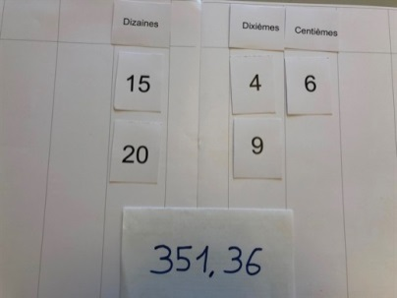 |  | Etat initial  - Cartes N3 et U9  - Tirage : 4 dixièmes, 6 centièmes, 15 dizaines, 20 dizaines, 9 dixièmes  Nombre attendu : 351,36  Caractéristiques  - Nombre décimal jusqu’aux centièmes  - Deux cartes-nombre à 1 chiffre aux dixièmes  - Deux cartes-nombre à 2 chiffres aux dizaines  - Conversion dixièmes-unités  - L’absence de tirage de données numériques aux unités ne conduit pas à y placer un zéro en raison de la conversion provenant des dixièmes  - Les conversions peuvent être effectuées par le simple placement du chiffre dans la colonne vide adjacente gauche sans avoir conscience de la conversion.
Arrêt sur image  204,20  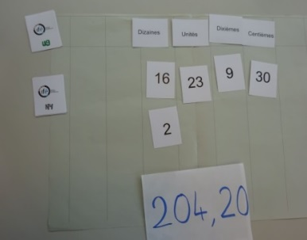  https://chiffroscope.blogs.laclasse.com/ |  | Etat initial  - Cartes N4 et U9  - Tirage : 2 dizaines, 9 dixièmes, 30 centièmes, 23 unités et 16 dizaines  Nombre attendu : 204,2 ou 204,20  Caractéristiques  - Nombre décimal jusqu’aux dixièmes (voire centièmes)  - Avec un zéro intercalaire provenant d’une conversion u-d  - Conversions successives 1/100, 1/10, u et d  - Une carte-nombre à 2 chiffres aux centièmes, unités et dizaines  - Deux cartes-nombre dans les dizaines  - La conversion d-c peut être effectuée par le simple placement du chiffre dans la colonne vide adjacente gauche sans avoir conscience de la conversion.
Les environnements numériques
 | Des environnements pour valider une réponse
Fichier Excel
Fichier Window | Cette application est paramétrable à partir des sélections de cartes nombre et de cartes unités de numération. Il faut déterminer le nombre de tirages.  Une fois les paramètres enregistrés, l’application va générer un tirage aléatoire.  Les élèves peuvent rechercher la solution puis vérifier en cliquant sur « Affichr la solution ».  Ce fichier exécutable peut aussi servir à vérifier des réponses obtenues lors de parties avec le matériel tangible.
 | Tuto
 | Un environnement pour rechercher la réponse
CabriElem

https://chiffroscope.blogs.laclasse.com/

